**ДОПОЛНИТЕЛЬНЫЕ МАТЕРИАЛЫ**

**ГЕНОМНЫЕ И ФИЗИОЛОГИЧЕСКИЕ ХАРАКТЕРИСТИКИ ГАЛОФИЛЬНЫХ**

**БАКТЕРИЙ РОДОВ *HALOMONAS* И *MARINOBACTER* ИЗ НЕФТЯНЫХ ПЛАСТОВ**

**© 2021 г. Т. П. Туроваа, Д. Ш. Соколоваа, Е. М. Семеноваа, А. П. Ершова,**

**Д. С. Груздевб, Т. Н. Назинаа, \***

*а Институт микробиологии им. С.Н. Виноградского, ФИЦ Биотехнологии РАН, Москва, 119071 Россия*

*б SciBear OU, Tallinn, 10115 Estonia*

*\*e-mail:* [*nazina@inmi.ru*](mailto:nazina@inmi.ru)

**Таблица S1.** Химический состав пластовой воды и численность микроорганизмов в пробах

пластовой воды, используемых для выделения галофильных нефтеокисляющих бактерий

* Нет данных.

Параметры

Месторождение, проба

Ромашкинское нефтяное месторождение, залежь 302

Нефтяное месторождение Узень

Номер скважины (объем излива, м3)

26480

2755 (излив 30 м3)

Месяц, год отбора пробы

VII.2009

V.2019

рН

7.9

6.6

Содержание в пластовой воде, г/л

Na+ + K+

7.458

1.459

Са2+

0.675

3.808

Mg2+

0.317

1.459

Cl−

7.042

31.941

HCO3−

1.049

0.390

SO42−

6.840

0.049

Общая минерализация, г/л

23.381

51.410

Ацетат, мг/л

20.4

Численность микроорганизмов, кл/мл

Аэробные органотрофы

0

102

Бродильные

104

108

Сульфатредуцирующие

104

104

Метаногены

102

104

Скорость сульфатредукции, мкг S2- /(л · сут)

26.60

Н.д.*

Скорость метаногенеза, мкг CH4 /(л · сут) Из NaHCO3

Из ацетата

8.150

0.040

Н.д.

Литературный источник

Nazina et al., 2013

Sokolova et al., 2021

**Таблица S2.** Условия амплификации генов алкан-монооксигеназ и используемые

праймеры

Ген

Праймеры

Режим

Ссылка

*alkB*

Alk-BFB/ Alk-BRB (5'- GGTACGGSCAYTTCTACRTCG A-3' / 5'- CGGRTTCGCGTGRTGRT-3')

5ʹ– 94°С; 35 циклов: 30ʺ–

94°С, 30ʺ– 60°С, 30ʺ– 72°С; 8ʹ

– 72°С

Турова и соавт.,

2008

*ladAα*

Alpha-F/ Alpha-R (5'- AATTCCATATGGATCAACCC CTATTATTC-3' / 5'- TAGGGCCCGGGCTAGCCATCT GTTCGTGAGC-3')

5ʹ – 95°С, 2 цикла 30ʺ– 95°С,

30ʺ – 60°С, 1ʹ – 72°С; 2 цикла

30ʺ – 95°С, 30ʺ – 58°С, 1ʹ –

72°С; 2 цикла 30ʺ – 95°С, 30ʺ–

56°С, 1ʹ – 72°С; 2 цикла 30ʺ –

95°С, 30ʺ – 54°С, 1ʹ – 72°С; 25 циклов 30ʺ – 95°С, 30ʺ – 52°С,

1ʹ – 72°С; 10ʹ – 72°С

Boonmak et al.,

2014

*ladAβ*

Beta-F/ Beta-R (5'- AATGGCATATGAGTGTGCGGC A AATG-3' / 5'- GATTCCCGGGTCA CACGCGGATCGACTT-3')

5ʹ – 95°С, 2 цикла 30ʺ – 95°С,

30ʺ – 62°С, 1ʹ – 72°С; 2 цикла

30ʺ – 95°С, 30ʺ – 60°С, 1ʹ –

72°С; 2 цикла 30ʺ – 95°С, 30ʺ–

58°С, 1ʹ – 72°С; 28 циклов 30ʺ

– 95°С, 30ʺ – 56°С, 1ʹ – 72°С;

10ʹ – 72°С

*ladВ*

BF/ BR (5'- GGAAACATATGGTTGAATTTA T TACGATGG-3' / 5'- CGACCCGGGTTA GATCCATACTTCCGTTTGT-3')

5ʹ – 95°С, 2 цикла 30ʺ – 95°С,

30ʺ – 60°С, 1ʹ – 72°С; 2 цикла

30ʺ – 95°С, 30ʺ – 58°С, 1ʹ –

72°С; 2 цикла 30ʺ – 95°С, 30“–

56°С, 1ʹ – 72°С; 2 цикла 30ʺ –

95°С, 30ʺ – 54°С, 1ʹ – 72°С; 25 циклов 30ʺ – 95°С, 30ʺ – 52°С,

1ʹ – 72°С; 10ʹ – 72°С

*cyp153*

*P450*

P450F/ P450R (5'- TGTCGGTTGAAATGTTCATY GCNMTGGAYCC-3' / 5'- TGCAGTTCGGCAAGGCGG TTDCCSRYRCAVCKRTG-3')

4ʹ – 94°С, 32 цикла 30ʺ – 94°С,

30ʺ – 52°С, 1ʹ – 72°С, 10ʹ –

72°С

Wang et al., 2010

*almA*

AlmAdf/ AlmAdr (5'- GGNGGNACNTGGGAYCTNTT-

3'/ 5'- ATRTCNGCYTTNAGNGTCC-3')

5ʹ – 94°С, 30 циклов 30ʺ –

94°С, 30ʺ – 50°С, 1ʹ – 72°С, 10ʹ

– 72°С

Wang, Shao,

2011

**Таблица S3.** Характеристика генов деградации *н*-алканов, представленных в геномах штаммов *H. titanicae* TAT1 и *M. lutaoensis* KAZ22

Ген

Продукт

EC номер продукта

Метка локуса

Ближайший организм (Genbank, pBLAST, ac. number)

Иденти чность,

%

***H. titanicae* TAT1**

*alkB*

Alkane-1 monooxygenase

1.14.15.3

HT661_23470

NAO98920 – [*Halomonas* sp. MG34](https://www.ncbi.nlm.nih.gov/Taxonomy/Browser/wwwtax.cgi?mode=Info&amp;id=2600296)

100

*rub*

Rubredoxin / rubredoxin

[HT661_23465](http://www.ncbi.nlm.nih.gov/protein/?term=HT661_23465)

NAO98919 – [*Halomonas* sp. MG34](https://www.ncbi.nlm.nih.gov/Taxonomy/Browser/wwwtax.cgi?mode=Info&amp;id=2600296)

100

*rubB*

Rubredoxin-NAD+ reductase

1.18.1.1

[HT661_03535](http://www.ncbi.nlm.nih.gov/protein/?term=HT661_03535)

ELY22853 – *Halomonas titanicae* BH1

100

Alkan-1-ol dehydrogenase (acceptor)

1.1.99.20

HT661_23455

NAO98917 – [*Halomonas* sp. MG34](https://www.ncbi.nlm.nih.gov/Taxonomy/Browser/wwwtax.cgi?mode=Info&amp;id=2600296)

100

*putA*

Aldehyde dehydrogenase (NAD+)

1.2.1.3

HT661_23460

NAO98917 – [*Halomonas* sp. MG34](https://www.ncbi.nlm.nih.gov/Taxonomy/Browser/wwwtax.cgi?mode=Info&amp;id=2600296)

100

***M. lutaoensis* KАZ22**

*alkB1*

Alkane-1 monooxygenase

1.14.15.3

[HUS22_10200](http://www.ncbi.nlm.nih.gov/protein/?term=HUS22_10200)

ONF42969 – *Marinobacter lutaoensis* T5054

97

*alkB2*

Alkane-1 monooxygenase

1.14.15.3

[HUS22_11985](http://www.ncbi.nlm.nih.gov/protein/?term=HUS22_11985)

MBI42395 – *Oceanospirillales* bacterium (marine metagenome)

99

*almA*

Monooxygenase, flavin-binding family

1.14.15.3

[HUS22_08245](http://www.ncbi.nlm.nih.gov/protein/?term=HUS22_08245)

ONF42193 – *Marinobacter lutaoensis* T5054

100

*rub*

Rubredoxin

[HUS22_14415](http://www.ncbi.nlm.nih.gov/protein/?term=HUS22_14415)

ONF43516 – *Marinobacter lutaoensis* T5054

100

*rubB*

Rubredoxin-NAD+ reductase

1.18.1.1

[HUS22_14410](http://www.ncbi.nlm.nih.gov/protein/?term=HUS22_14410)

ONF43515 – *Marinobacter lutaoensis* T5054

Alcohol dehydrogenase

1.1.1.1

[HUS22_11065](http://www.ncbi.nlm.nih.gov/protein/?term=HUS22_11065)

ONF43333 – *Marinobacter lutaoensis* T5054

100

Aldehyde dehydrogenase (NAD+)

1.2.1.3

[HUS22_11055](http://www.ncbi.nlm.nih.gov/protein/?term=HUS22_11055)

MBI43180 – *Oceanospirillales* bacterium (marine metagenome)

100

Aldehyde dehydrogenase (NAD+)

1.2.1.3

[HUS22_00130](http://www.ncbi.nlm.nih.gov/protein/?term=HUS22_00130)

ONF44312 – *Marinobacter lutaoensis* T5054

99

**Таблица S4.** Характеристика генов синтеза осмопротекторов, представленных в геномах штаммов *H. titanicae* TAT1 и *M. lutaoensis* KAZ22

Ген

Продукт

EC номер продукта

Метка локуса

Ближайший организм (Genbank, pBLAST, ac. number)

Идентичность,

%

***H. titanicae* TAT1**

*betA*

Choline dehydrogenase

1.1.99.1

[HT661_05990](http://www.ncbi.nlm.nih.gov/protein/?term=HT661_05990)

NAO96859 – [*Halomonas* sp. MG34](https://www.ncbi.nlm.nih.gov/Taxonomy/Browser/wwwtax.cgi?mode=Info&amp;id=2600296)

100

*betB*

Betaine aldehyde dehydrogenase

1.2.1.8

[HT661_05995](http://www.ncbi.nlm.nih.gov/protein/?term=HT661_05995)

KIN14845 – *Halomonas* sp. KHS3

100

*ask*

Aspartate kinase

2.7.2.4

HT661_08350

ELY21951 – *Halomonas titanicae* BH1

100

*ectB*

[Diaminobutyrate-2- oxoglutarate transaminase](https://www.brenda-enzymes.org/enzyme.php?ecno=2.6.1.76&amp;reactschemes)

2.6.1.76

HT661_07395

ELY22398 – *Halomonas titanicae* BH1

100

*ectA*

L-2,4-diaminobutyric acid acetyltransferase

2.3.1.178

[HT661_07390](http://www.ncbi.nlm.nih.gov/protein/?term=HT661_07390)

ELY22397 – *Halomonas titanicae* BH1

100

*ectC*

Ectoine synthase

4.2.1.108

HT661_07400

ELY22399 – *Halomonas titanicae* BH1

100

*ectD1*

Ectoine hydroxylase

1.14.11.55

[HT661_02820](http://www.ncbi.nlm.nih.gov/protein/?term=HT661_02820)

ELY20189 – *Halomonas titanicae* BH1

100

*ectD2*

Ectoine hydroxylase

1.14.11.55

[HT661_23715](http://www.ncbi.nlm.nih.gov/protein/?term=HT661_23715)

ELY22205 – *Halomonas titanicae* BH1

100

***M. lutaoensis* KАZ22**

*ask*

Aspartate kinase

2.7.2.4

[HUS22_00450](http://www.ncbi.nlm.nih.gov/protein/?term=HUS22_00450)

ONF44369 – *Marinobacter lutaoensis* T5054

100

*ectB*

[Diaminobutyrate-2- oxoglutarate transaminase](https://www.brenda-enzymes.org/enzyme.php?ecno=2.6.1.76&amp;reactschemes)

2.6.1.76

[HUS22_00455](http://www.ncbi.nlm.nih.gov/protein/?term=HUS22_00455)

MBI43085 – *Oceanospirillales* bacterium (marine metagenome)

100

*ectA*

L-2,4-diaminobutyric acid acetyltransferase

2.3.1.178

[HUS22_00460](http://www.ncbi.nlm.nih.gov/protein/?term=HUS22_00460)

MBI43086 – *Oceanospirillales* bacterium (marine metagenome)

99

*ectC*

Ectoine synthase

4.2.1.108

HUS22_00705

ONF44428 – *Marinobacter lutaoensis* T5054

100

*ectD*

Ectoine hydroxylase

1.14.11.55

[HUS22_11540](http://www.ncbi.nlm.nih.gov/protein/?term=HUS22_11540)

ONF44510 – *Marinobacter lutaoensis* T5054

100

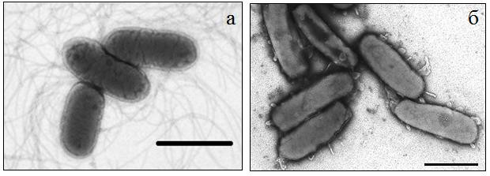

**Рис. S1.** Морфология клеток *H. titanicae* TAT1 (а) и *M. lutaoensis* KAZ22 (б) в среде LB с

5% (вес/об.) NaCl, инкубируемых при 30 и 40°С соответственно в течение 7 сут. Контрастировано ФВК. Электронный микроскоп JEM 100С (JEOL, Япония). Линейки – 1

мкм.

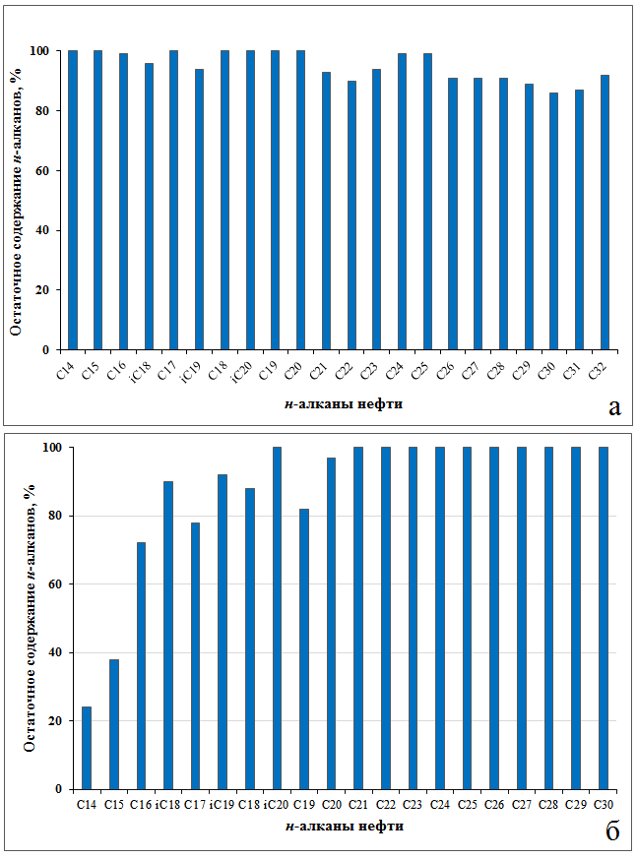

**Рис. S2.** Остаточное содержание *н*-алканов в нефти (в % по отношению к контролю),

деградированной штаммами *H. titanicae* TAT1 (а) и *M. lutaoensis* KAZ22 (б). Штаммы инкубировали в минеральной среде, содержащей 0.5 г/л нефти и 0.05 г/л дрожжевого экстракта при 37ºС в течение 7 сут. Контроли, представленные незараженной средой с

нефтью, помещали в соответствующие условия.

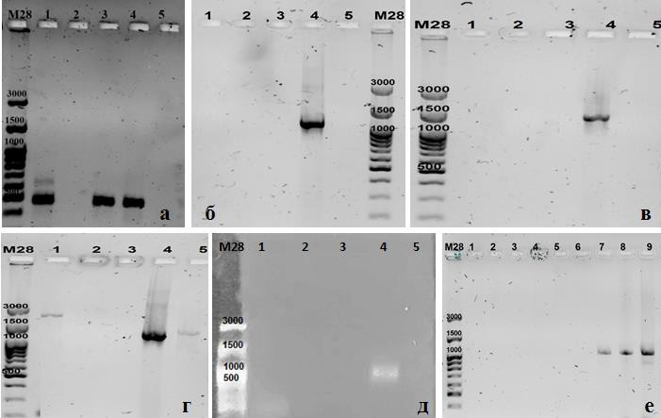

**Рис. S3.** Детекция генов деградации алканов *alkB* (а), *ladВ* (б), *ladAα* (в), *ladAβ* (г), *cyp153*

*P450* (д) и *almA* (е) у галофильных и галотолерантных бактерий.

Обозначения на рисунках:

**а:** *Marinobacter lutaoensis* KAZ22 (1); *Salinicola salarius* HO-14 (2); *Halomonas titanicae* TAT1 (3); *Geobacillus icigianus* G1w1T (4), отрицательный контроль (5), M28 – [ДНК-маркер](http://russia.sibenzyme.com/info781.php#_blank) M28 (“СибЭнзим”, Новосибирск, Россия); **б-г:** *Halomonas titanicae* TAT1 (1), *Salinicola salarius* HO-14 (2), *M. lutaoensis* KAZ22 (3), *Geobacillus icigianus* G1w1T (4), *Rhodococcus erythropolis* HO-KS22 (5); **д:** *H. titanicae* TAT1 (1), *S. salarius* HO-14 (2), *C. salexigens* HO-A4 (3), *R. erythropolis* HO-KS22 (4), отрицательный контроль (5); **e:** *H. titanicae* TAT1 (1), *S. salarius* HO-14 (2), *Chromohalobacter salexigens* HO-A4 (3), *G. icigianus* G1w1T (4), *Virgibacillus halodenitrificans* CHEL 4-5 (5), отрицательный контроль (6), *M. lutaoensis* KAZ22 (7), *M. lutaoensis* 22-1 (8), *M. lutaoensis* 22-2 (9).

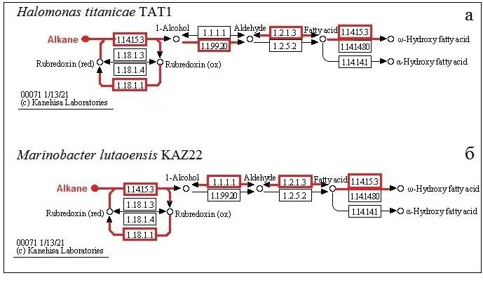

**Рис. S4.** Прогнозируемый профиль ферментов пути метаболизма алканов у штаммов *H.*

*titanicae* TAT1 (а) и *M. lutaoensis* KAZ22 (б) в соответствии с базой данных KEGG.

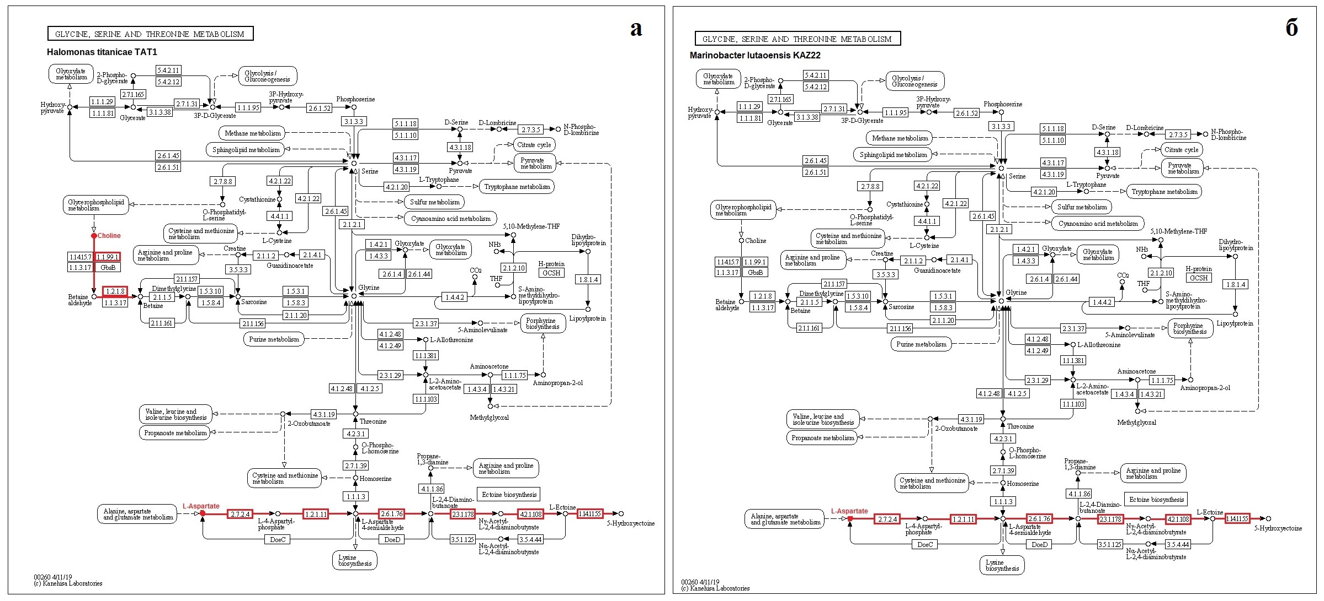

**Рис. S5.** Прогнозируемый профиль ферментов путей образования осмопротекторов бетаина и эктоина у штаммов *H. titanicae* TAT1 (а) и *M.*

*lutaoensis* KAZ22 (б) в соответствии с базой данных KEGG.

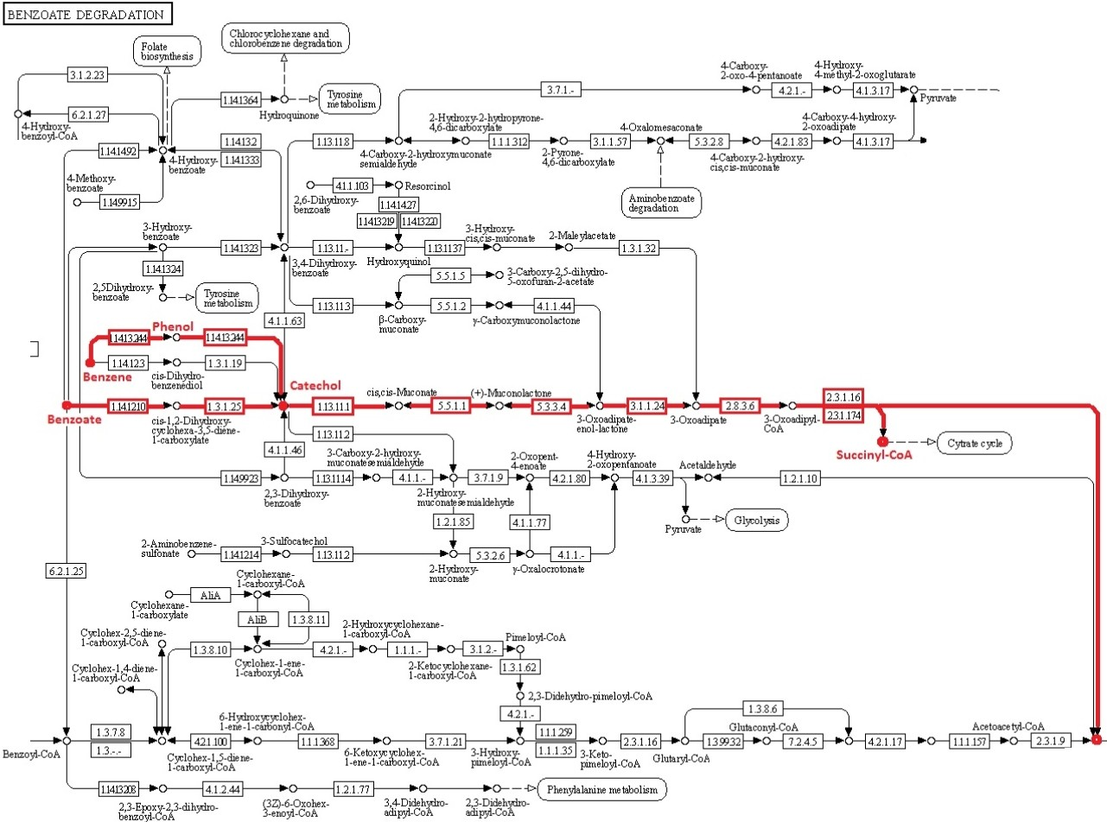

l

**Oxeloe.cele.•**

**butanoJi-CoA**

**(c) Kanehisa Leboratories**

**Puc. S6.** Прогнозируемый профиль ферментов пути деградации бензоата у штамма *H. titanicae* TAT1 в соответствии с базой данных KEGG.

l

o--c{CytR <)< )

1.1.7.1

---t>( CytRte<)< ) C!O.,IIOJO COA (S)-3-H;d!oxy. **Acetyl·CoA**

00362711fJ1]0

**Puc.** S7. Прогнозируемый профиль ферментов пути метаболизма азота у штаммов *H. titanicae* TAT1 (а) и *M. lutaoensis* KAZ22 (б) в соответствии с базой данных KEGG.

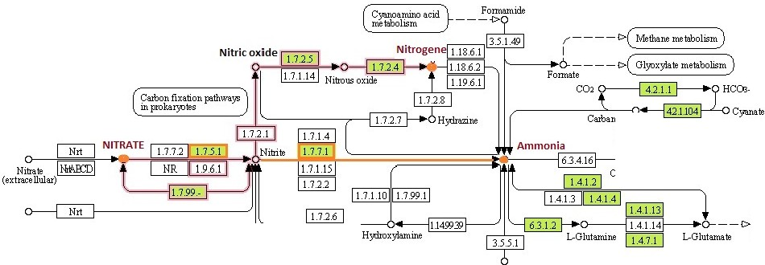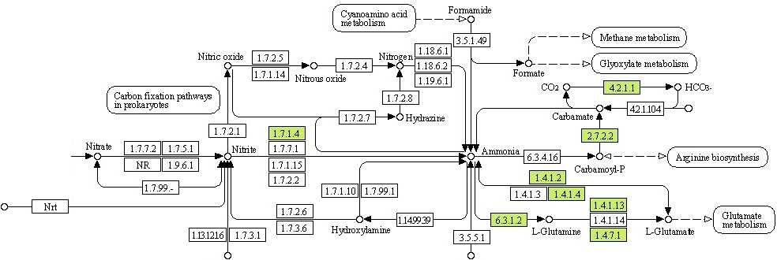

<J---- cA •run.e b10synthesJS)

(extracellular)

=r;-:;-:;-;-, IuJ.6 I

metabolism

(c) Kanehisa Laboratories

Nitrate

(extracellular)

(c) Kanehisa Laboratories

INI1ROGEN IVIETABOLISIVI I a

Calbama e

2722

Calbamo}d-P

Nitrite Glutamate

00910 *5126121*

Nitroalkane Nitrile

INI1ROGEN IVIETABOLISIVI I 6

C te

0 c::Ei!J

(extracellular)

Nitrite

00910 *5126121*

Nitroalkane Nitrile